计算机学院、网安学院2024－2025学年第一学期

本科生编译系统原理期末考试试卷(A卷)
专业：______________年级：______________学号：______________
姓名：______________成绩：______________

得 分

- 单项选择题（每空2分，共24分）
（空格末尾的编号与答题卡中编号对应）

      - 类型结构等价判定算法是运行在 B ⑴阶段。
A．语法法分析 B．语义分析
C．中间代码生成 D．代码优化

      - LALR算法是运行在 A ⑵阶段。
A．语法分析 B．语义分析
C．中间代码生成 D．代码优化

      - 全局数据流分析是运行在 D ⑶阶段。
A．语法分析 B．语义分析
C．中间代码生成 D．代码优化

      - Intel的oneAPI开发套件能将C++并行程序编译成运行在多核CPU、众核GPU、FPGA等不同平台上的目标程序，因此它的编译器是一种
C ⑷结构。
A．单前端单后端 B．多前端单后端
C．单前端多后端 D．多前端多后端

      - 若一个产生式右部为ε，则它可形成的LR(0)项目有 A ⑸个。
A．1 B．2
C．3 D．4

      - 对下面文法，说法正确的是 B ⑹。
S → aABe A → Abc | b B → d
A．无法用SLR算法进行分析
B．生成的语言可用一个DFA识别
C．是一个右递归文法 D．是一个算符文法
      - s和t是两个正则表达式，则下面运算法则错误的是____A______⑺。
A．r s = s r B．r | (s | t) = (r | s) | t
C．r ( s | t ) = r s | r t D．( s | t ) r = s r | t r

      - 假设上下文无关文法包含产生式A →α⏐β，则下面哪条不是它成为LL(1)文法必要的特性 D ⑻。
A．α、β推导出的符号串，不能以相同的终结符开头
B．α、β至多有一个可推导出ε
C．无二义性 D．无递归

      - 对一个语法制导定义，下面说法错误的是 B ⑼。
A．若只包含综合属性，则其执行容易与LR分析法结合
B．若包含综合属性，则其执行不易与预测分析法结合
C．若为L-属性定义，则其执行容易与预测分析法结合
D．若包含继承属性，则其执行不易与LR分析法结合

      - 采用下面哪种内存分配策略，难以实现递归函数调用 C ⑽。
A．栈分配 B．堆分配
C．静态分配 D．以上皆错

      - 下面哪个阶段不可能进行公共子表达式删除 D ⑾。
A．生成语法树时 B．代码优化时
C．生成目标代码时 D．词法分析时

      - 关于基本块和流图，下面说法错误的是 B ⑿。
A．在基本块内，我们可以进行临时名字重用的优化
B．程序代码中相邻的基本块，在流图中必会有一条边连接它们
C．程序代码中不相邻的基本块，在流图中也可能有边连接它们
D．流图中多个基本块结构可能复杂，但仍可能在其上进行优化

得 分
- 设计题（每题5分，共20分）
1. 设计DFA（画出其状态转换图），与下面正则表达式接受完全相同的符号串集合。
(a [^a])*aa
答：move(0, a)=1，move(1, 除a外所有符号)=0
move(1, a)=2
0为初态，2为终态

2. 设计正则表达式，接受所有0和1交错出现的0-1串（长度至少为1），如0、1、01、10、010、101、…。
答：0(10)* | 1(01)*

3. 设计CFG，接受和第2小题中完全相同的符号串集合。
答：
S → 0 A | 1 B
A → A 1 0 | ε
Β → B 0 1 | ε

4. 设计非二义性CFG，接受支持加法、乘法和括号运算符，基本运算对象可以是无符号整数、变量和函数调用的中缀表达式。
答：
E → E + T | T
T → T * F | F
F → id | num | ( E ) | C
C → id ( L )
L → L, E | E

得 分
- 词法分析算法（22分）
对下面的正则表达式：
(1 | 01)(01)*( ε | 0) | ε | 0
1. 用Thompson构造法将其转换为NFA（NFA状态从0开始编号），识别1010。（8分）
答：
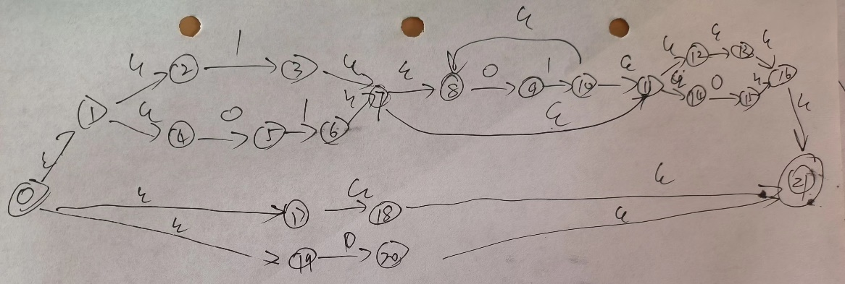
识别1010过程：
{0,1,2,4,17,18,19,21}{3,7,8,11,12,13,14,16,21}{9,15,16,21}{8,10,11,12,13,14,16,21}{9,15,16,21}——接受
或者0123789101114151621——接受
2. 用子集构造法将得到的NFA转换为DFA，画出最终的状态转换图，识别1010。（8分）
答：
A=ε_closure(0)={0,1,2,4,17,18,19,21}
B=ε_closure(δ(A,0))={5, 20, 21}
C=ε_closure(δ(A,1))={3,7,8,11,12,13,14,16,21}
D=ε_closure(δ(B,1))={6,7,8,11,12,13,14,16,21}
E=ε_closure(δ(C,0))={9,15,16,21}
ε_closure(δ(D,0))=E
F=ε_closure(δ(E,1))={8,10,11,12,13,14,16,21}
ε_closure(δ(F,0))=E
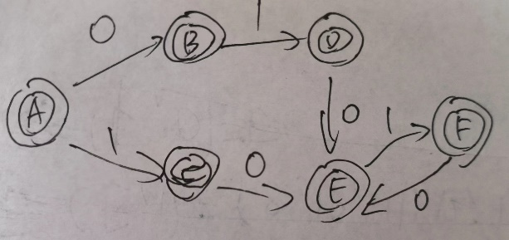
识别1010过程：ACEFE——接受

3. 将DFA最小化，画出最终的状态转换图。（6分）
答：
增加死状态G，边(B,0)、(C,1)、(D, 1)、(E,0)和(F, 1)指向G
初始分组，终态{A, B, C, D, E, F}、非终态{G}
第一组的0边指向{B, G, E, G, E, E}，因此划分为{A, C, D, F}和{B, E}
第一组的0边指向{B, E, E, E}，因此划分为{A}和{C, D, F}
{C, D, F}的0边都指向E、1边都指向G，不可再分
{B, E}的0边都指向G、1边指向{D, F}，不可再分
所以优化后的DFA为
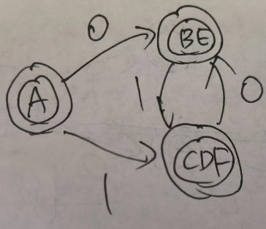

得 分
- 语法分析算法（16分）
对下面文法：
S → C C C → c C | d
1. 指出其终结符集合、非终结符集合、开始符号（2分）
答：终结符c、d，非终结符S、C，开始符号S。
2. 写出与其等价的正则表达式。（2分）
答：c*dc*d

3. 画出以其LR(0)项目为状态、识别其活前缀的NFA，利用此NFA对句子cdcd进行分析。（12分）
答：
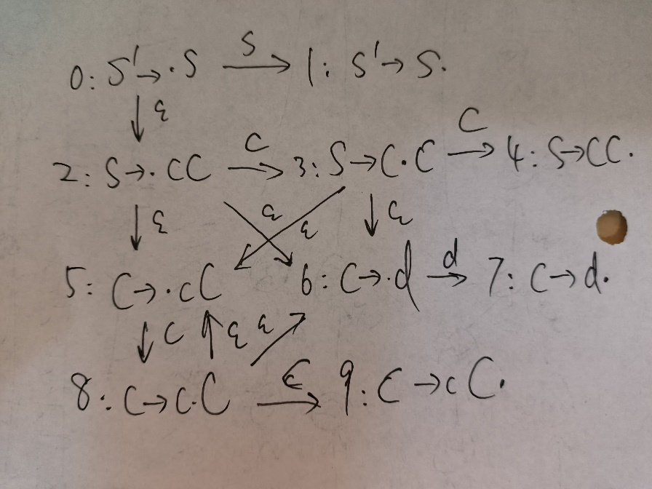
cdcd识别过程：
初始{0,2,5,6}读入c后{5,6,8}读入d后{7}归约，回退到{5,6,8}，前进“C”{9}归约，回退到{0,2,5,6}，前进“C”{3,5,6}读入c后{5,6,8}读入d后{7}归约，回退到{5,6,8}，前进“C”{9}归约，回退到{3,5,6}，前进“C”{4}归约，回退到{0,2,5,6}，前进“S”{1}
接受

得 分
- 语法制导翻译（12分）
1. 写出带左递归的后缀表达式（支持无符号整数、标识符及其上的加、乘运算）的上下文无关文法（2分）。
2. 将1中的文法消除左递归（3分）。
3. 为2中得到的文法设计语法制导定义，实现到前缀表达式的翻译（7分）。

答：
1）S → S S + | S S * | id | num
2）S → id R | num R
R → S + R | S * R | ε
3）S → id R { R.in = id.lexval; S.prefix=R.s; }
| num R { R.in = id.lexval; S.prefix=R.s; }
R → S + R₁ { R₁.in = “+” || R.in || S.prefix; R.s=R₁.s; }
| S * R₁ { R₁.in = “*” || R.in || S.prefix; R.s=R₁.s; }
| ε { R.s = R.in; }
S--num
R--S

得 分
- 类型检查（6分）
假设Pascal语言对类型等价采用名字等价判定。下面Pascal程序先定义了一个记录类型wolf，然后为其指针类型定义了别名sheep，接着又定义了一个记录类型sheep。那么：
1. 写出两个记录类型的类型表达式（非类型名，而是其内在结构）（2分）
2. 对指针类型^wolf与其别名sheep进行等价判定，会得到什么结果（2分）？
3. 对指针类型sheep和记录类型sheep进行等价判定，会得到什么结果（2分）？
type wolf = record
name : array [1..20] of char;
age : integer;
end;

type sheep = ^wolf;

type sheep = record
name : array [1..20] of char;
age : integer;
end;

答：
1）record(array({1, …, 20}, char) x integer)。
2）名字等价判定不探究类型的内在结构，只看其类型表达式的表面形式，由于pointer(wolf)与sheep两个类型表达式形式不同，会判定它们不等价。
3）在同一个作用域中，不能将同一个名字用作两个类型的类型名，因此如果像上面程序一样声明两个sheep类型，编译器会报错，谈不上进行类型等价判定。

